VÝROČNÁ SPRÁVA
2014

I N F O R M A Č N É P O R A D E N S K É C E N T R U M R Ó M O V
___________________________________________________________________________



ÚVOD ...................................................................

ZÁKLADNÉ CHARAKTERISTIKY ...............

PREHĽAD AKTIVÍT .........................................

FINANCIE ...........................................................

ÚVOD

Občianske združenie Informačné poradenské Centrum Rómov v Rimavskej Sobote vzniklo dňa 02.12.2004 registráciou na Ministerstve vnútra.

Sídlom združenia Dom služieb, Malohontská 1931, Rimavská Sobota. Je otvorenou neziskovou organizáciou združujúcou fyzické a právnické osoby, ktoré súhlasia s jej stanovami. Je samostatnou právnickou osobou.

Cieľom združenia je umožniť rómskemu etniku zaradiť sa do spoločnosti a vytvoriť priestor pre ich všestranný osobnostný kultúrny a plnohodnotný život.

CHARAKTERISTIKA OBČIANSKEHO ZDRUŽENIA

OZ IPCR je registrované medzi poskytovateľmi sociálnych služieb BBSK od 12.04.2013.

Občianske združenie poskytuje svoje služby bezplatne.

Štatutárnou zástupkyňou OZ IPCR: Mgr. Zita Gazsová.

Podpredsedníčka OZ IPCR: Lucia Lakatošová
Členovia výboru OZ IPCR: Irena Bohóová
Ladislav Gazso
Vojtech Bohó

Najvyšším orgánom združenia je zhromaždenie členov združenia, ktoré sa schádza najmenej raz za rok.

Kontakty:
Informačné poradenské Centrum Rómov
Malohontská 1931
979 01 Rimavská Sobota
Kontakt: 0907 484 585
0917 731 227

Link: http://ipcrrs.webnode.sk/kontakt/

DRUH A FORMA SOCIÁLNEJ SLUŽBY

Základné sociálne poradenstvo v zmysle § 19 ods. 2 zákon č. 448/2008 Z.z. o sociálnych službách.

Ambulantná a terénna forma: Cieľová skupina fyzických osôb, ktorým sa poskytuje sociálna služba: fyzické osoby ohrozené sociálnym vylúčením s dôrazom na marginalizované rómske komunity.

Deň začatia poskytovania sociálnej služby od 01.05.2013.

Prehľad o poskytovaní sociálnej služby a o inom predmete činnosti alebo podnikania vykonávaných v kalendárnom roku,
Poslaním občianskeho združenia IPCR je pomoc občanom v nepriaznivej životnej situácii a vytváranie podnetného priestoru pre organizovanie výchovných, vzdelávacích, poradenských a iných aktivít, ktoré napomáhajú osobnému rozvoju a vedú k plnohodnotnému a tvorivému spôsobu života.

Medzi hlavné ciele a činnosti združenia patria:
- odborné vykonávanie sociálnej prevencie a poskytovanie sociálneho poradenstva v
súlade s poslaním a činnosťou združenia,

- organizovanie vzdelávania, školení a besied s protidrogovou prevenciou,
- poskytovanie konzultácii a usmernení,( kde, čo a ako vybaviť ),
- podávanie návrhov ( na rozvod manželstva, zverenie mal. detí do striedavej osobnej starostlivosti, výživné, náhradné výživné, výživné na rozvedeného manžela ),
- spracovávanie nových projektov ( výchovno – vzdelávací tábor pre sociálne znevýhodnené deti z mesta Rimavská Sobota a okolia, sústredenie vedúcich súborov a tanečníkov a Spoznávací zájazd ), Voľnočasové aktivity pre deti a mládež.

Tábor pre deti a mládež

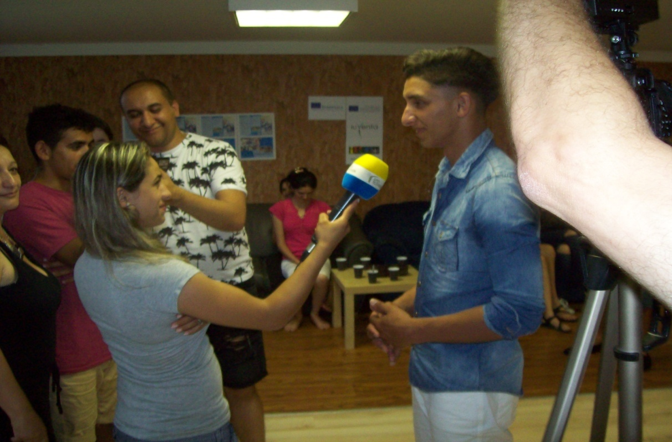

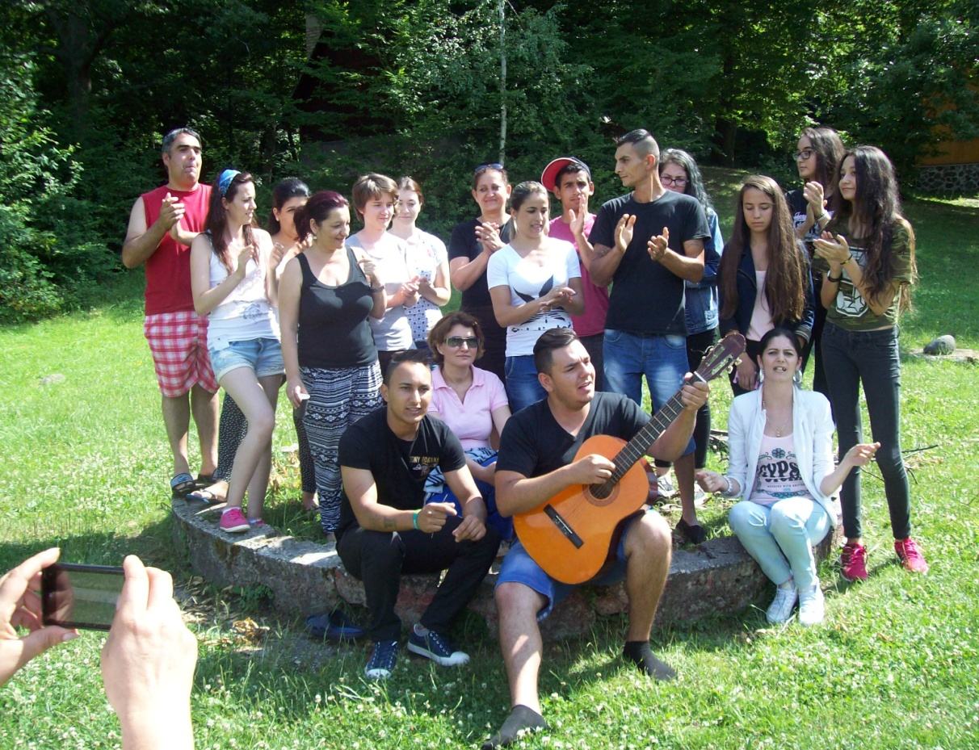

Voľnočasové aktivity
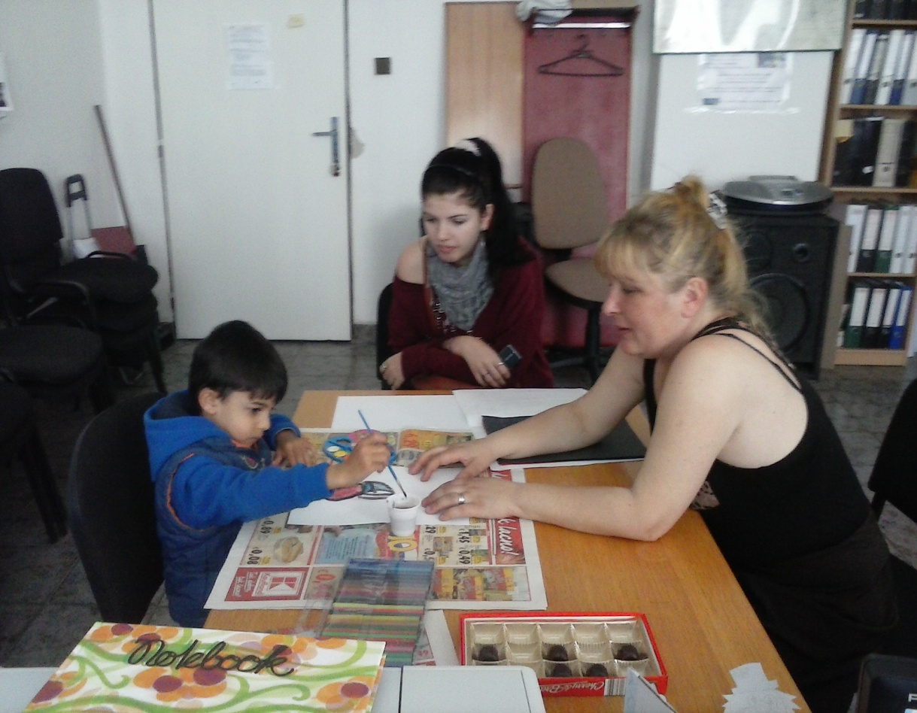

-poskytovanie sociálnych služieb, aktivizovanie vnútorných schopností na prekonanie psychických, fyzických a sociálnych dôsledkov ich nepriaznivej životnej situácie a pomoc s ich integráciou do života v prirodzenom prostredí,
- podpora všestrannej a komplexnej výchovy detí a mládeže ako aj ochrana pred
negatívnymi sociálno-patologickými vplyvmi prostredníctvom voľnočasových aktivít ako tanec, spev, šport, besedy, tvorivé dielne,
-organizovanie zážitkových, športových a kultúrnych podujatí, ako aj výchovno-rekreačných táborov

FINANCIE OZ IPCR ZA ROK 2014

Príjmy občianskeho združenia v roku 2014 v eurách

Príjmy organizácie

Úrad vlády SR
Kultúra národnostných menšín : 12.000.00 €
Americká ambasáda 4.090.00 €

Príjmy od individuálnych darcov: 2.359,00 €

Celkovo: 18.449.00 €

Výdavky občianskeho združenia v roku 2014 v eurách

Administratíva: 400,00 €

Náklady na vlastné projekty: 600,00 €

Nájomné: 972,00 €

Energie: 120,00 €

Komunikačné náklady: 267,00 €

Celkovo: 2.359,00 €

Príjmy: 18.449.00€
Výdavky: 18.449.00€
Záväzky: 2.359.00€
Pohľadávky: 0,-€

ZOSTATOK k 31.12.2014 0,00 €

Ekonomicky oprávnené náklady na jedného prijímateľa sociálnej služby podľa druhu poskytovanej sociálnej služby za kalendárny rok je 8,21 €/osoba. V roku 2014 sme poskytli svoje služby 287 ľuďom nachádzajúcich sa v nepriaznivej sociálnej situácii.

